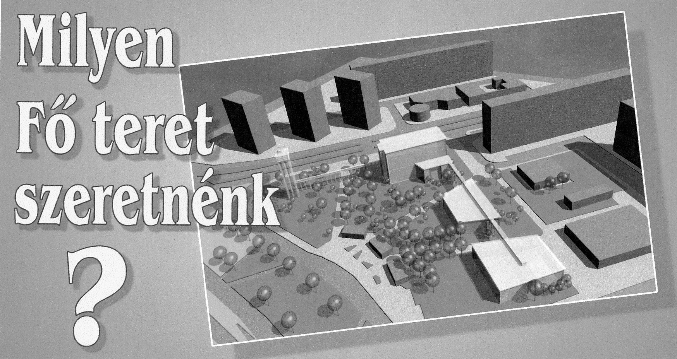

A Nyírpalota Társaság június 9-től 12-ig, csütörtök délutántól vasárnapig az Újpalotai Közösségi Ház mellett felállított programsátorba várja az érdeklődőket!

Ahol folyamatosan:

kiállítások láthatók, általában különféle városközpontok tereiről és Újpalota központjáról

maketteket és modelleket készítünk a Fő tér lehetséges kialakításáról gyerekek és felnőttek közreműködésével,

beszélgetéseket, diavetítéseket és bemutatókat szervezünk, amelyek az újpalotai városközpont közösségi tervezését szolgálják,

írásban, szóban és rajzban megfogalmazott ötleteket - javaslatokat gyűjtünk, és arra bíztatjuk az ide látogatókat, hogy keressünk közösen megoldásokat
- kézműves foglalkozások is lesznek

Civil rendezvények a 2005. évi Újpalotai Napok alkalmából

Június 8. szerda
15 óra Újpalotai Közösségi Ház (Zsókavár u. 15.)
A Magyar Urbanisztikai Társaság Budapesti csoportjának kihelyezett ülése. Napirenden: Az újpalotai Fő tér jövője és a lakótelepek lehetséges megújításának kérdése.
17,30-tól Séta Újpalota városközpontjában László Tamás építész vezetésével, utána értékelés, közös beszélgetés.

Június 9. csütörtök
17 órától A Milyen Fő teret szeretnénk? programsátorban a Periféria Alapítvány képviseletében Tildyné Ruh Borbála ismerteti a Külvárosi Tankör induló ÖKO Iroda programját, amelynek célja a környezet tudatos szemlélet elterjesztése a lakótelepen.
17 órától Civil Kávéház a Közösségi Házban (Zsókavár u. 15.)
A zongoránál Schmidt Mihály. A Kávéház kereteiben 18 órától:
Kerekasztal beszélgetés Rákospalota, Pestújhely és Újpalota érdekvédelmi egyesületeinek közreműködésével, a kerületben a várostervezés kapcsán mostanában elindult közösségi részvételről.

Június 10. péntek
17.30-tól Milyen Fő teret szeretnénk? – séta Újpalota központjában
László Tamás építész vezetésével, utána értékelés, megbeszélés. (Fő téri sátor)

Június 11. szombat
9 órától Szabadtéri Főzőverseny három kerületrész civil szervezeteinek csapatai között (a Fő téren, a Közösségi Ház mellett)
16 órától a programsátorban: Gondolkodjunk közösen Újpalota és környékének jövőjéről! Tóth József vetített képes előadása után kötetlen beszélgetés szakemberekkel és civil szervezetek képviselőivel. A program házigazdája a Garaboncziás Egyesület.

Retextil – alkalom a közösség teremtő erejének megtapasztalására

Érdekes szabadtéri közösségi alkotás, egy társadalmi akció színtere lesz az Újpalotai Napokon a Fő tér. RETEXTIL TÉRSZERKEZETI ELEM - egy hinta – inga - KÖZÖSSÉGI KÉSZÍTÉSE lesz június 10-én, péntektől folyamatosan vasárnap délig, Thiesz Angéla képzőművész és munkatársainak vezetésével. Az érdeklődők, arra sétálók bekap-csolódhatnak. A „Milyen Fő teret szeretnénk?” programsátorban ugyanebben az időben retextil technikákkal kézműves foglalkozások lesznek a Családsegítő Szolgálat Háztartás Klubjának közreműködésével.

